
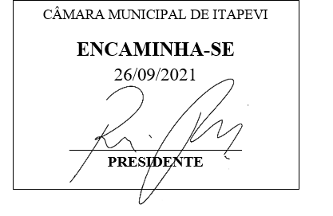
INDICAÇÃO Nº 2014/2021

Súmula: “Indico a realização de corte ou poda de árvore situada na Clotilde morares de Abreu nº12 na Vila São Francisco. ”

INDICO à Mesa, após ouvir o Douto Plenário, na forma regimental vigente, que seja a presente propositura encaminhada ao Excelentíssimo senhor, Igor Soares Ebert, Prefeito Municipal, para a realização de corte ou poda de árvore situada na Clotilde morares de Abreu nº12 na Vila São Francisco.

JUSTIFICATIVA
Senhor Presidente;
Senhoras Vereadoras;
Senhores Vereadores;

Essa é uma solicitação dos moradores da referida rua, os quais estão relatando a árvore em questão é muito alta e localizada em um local muito íngreme, o que gera riscos dessa espécie cair sobre as residências locais, salientando ainda que os galhos frequentemente caem sobre os telhados dos imóveis, causando riscos de quebrar as telhas.
Tendo em vista o grande trabalho da atual gestão, Indicoa realização de corte ou poda de árvore situada na Clotilde morares de Abreu nº12 na Vila São Francisco, para que com máxima urgência os moradores locais tenham mais tranquilidade.
Sala das Sessões Benvindo Moreira Nery, 24 de setembro de 2021.

Vereadora Tininha – PSD
1ª Secretária
